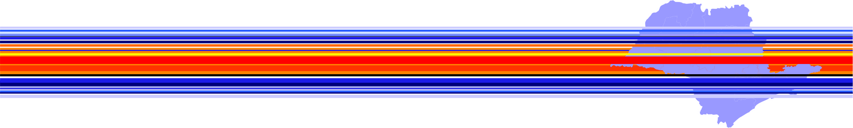


Projeto Temático: Observatório das Migrações em São Paulo

VI Programa de Capacitação: População, Cidades e Políticas Sociais

Ficha de Inscrição

Nome:_____________________________________________________________________
Sexo:___________________ Data de Nascimento:_________________________________
RG: _________________ Orgão de expedição:_____________CPF:____________________
Endereço da Residência:_______________________________________________________
Cidade:_____________________________Estado:______________________CEP:_______
Telefone da Residência:_________________________Celular:________________________
E-mail:____________________________________________________________________
Formação Acadêmica: _______________________________________________________
Local do Trabalho:___________________________________________________________
__________________________________________________________________________
Função que exerce: __________________________________________________________
____________________________________________________________________________________________________________________________________________________
Telefones do Trabalho:_______________________________________________________
_________________________________________________________________________

Atenção: OS PARTICIPANTES SELECIONADOS DEVERÃO ARCAR COM SUAS DESPESAS DE TRANSPORTE, ALIMENTAÇÃO E HOSPEDAGEM.

Envie a ficha de inscrição e todos os documentos necessários para:
E-mail: programacapacitacao@nepo.unicamp.br
Caso não receba a confirmação de sua inscrição, por E-mail, por favor entre em contato.

REALIZAÇÃO:


APOIO:



